**Практическое занятие №7**

**Риски в кредитной деятельности банков**

**Содержание учебного материала:**

Применение ее с целью обеспечения производства платежей с учетом индивидуальных особенностей заемщика и условий кредитного досье»

**Инструкция по выполнению задания:**

1. По пройденным и изученным темам выполнить задания:

**Задание №1. Заполнить таблицу «Факторы кредитного риска», указать для каждого риска 1 колонки таблицы - внутренние и внешние факторы кредитного риска**

|  |  |  |
| --- | --- | --- |
| Вид кредитного риска | Внутренние факторы кредитного  риска | Внешние факторы кредитного риска |
| Риск индивидуального заемщика |  |  |
| Риск портфеля |  |  |

**Задание №2. Перечислить методы/инструменты снижения кредитного риска, дать каждому методу характеристику**

**_________________________________________________________________________________________________________________________________________________________________________________________________________________________________________________________________________________________________________________________________________________________________________________________________**

**Задание №3. Найдите соответствие: (цифры и буквы):**

|  |  |  |  |
| --- | --- | --- | --- |
| а | Правовой риск | 1 | риск возникновения у кредитной организации убытков в результате ошибок (недостатков), допущенных при принятии решений, определяющих стратегию деятельности и развития кредитной организации |
| б | Страновой риск | 2 | риск возникновения у кредитной организации убытков вследствие неблагоприятного изменения рыночной стоимости финансовых инструментов, приобретенных кредитной организацией, а также курсов иностранных валют и драгоценных металлов |
| в | Валютный риск | 3 | риск убытков вследствие неблагоприятного изменения рыночных цен на фондовые инструменты (ценные бумаги, в том числе закрепляющие права на участие в управлении) торгового портфеля и производные финансовые инструменты под влиянием факторов |
| г | Процентный риск | 4 | риск убытков вследствие неблагоприятного изменения курсов иностранных валют и драгоценных металлов по открытым кредитной организацией позициям в иностранных валютах и драгоценных металлах. |
| д | Риск ликвидности | 5 | риск возникновения убытков в результате несоответствия характеру и масштабам деятельности кредитной организации, и требованиям действующего законодательства внутренних процедур проведения банковских операций и других сделок, их нарушения сотрудниками кредитной организации или иными лицами |
| е | Стратегический риск | 6 | риск возникновения у кредитной организации убытков вследствие нарушения действующего законодательства или условий договоров с клиентами и контрагентами. |
| ж | Операционный риск | 7 | риск убытков вследствие неспособности кредитной организации обеспечить исполнение своих обязательств в полном объеме. |
| з | Фондовый риск | 8 | риск возникновения финансовых потерь убытков вследствие неблагоприятного изменения процентных ставок по привлеченным и размещенным кредитной организацией финансовым инструментам, в том числе денежным средствам, ценным бумагам. |
| и | Рыночный риск | 9 | риск возникновения у кредитной организации убытков в результате неисполнения иностранными контрагентами обязательств из-за экономических, политических, социальных изменений, а также вследствие того, что валюта денежного обязательства может быть недоступна контрагенту из-за особенностей национального законодательства |
| К | Риск потери деловой репутации кредитной организации | 10 | это риск неуплаты заемщиком основной суммы долга и процентов по нему или неспособность заемщика действовать в соответствии с принятыми на себя обязательствами |
| л | Кредитный риск | 11 | риск возникновения у кредитной организации убытков в результате уменьшения числа клиентов (контрагентов) вследствие формирования в обществе негативного представления о финансовой устойчивости кредитной организации, качестве оказываемых ею услуг или характере деятельности в целом. |

**Задание №4. Решить кроссворд**

**По горизонтали**

5. Назовите лицо, участвующее в кредитовании, к которому применяются такие же требования, как и к заёмщику

9. Назовите метод оценки кредитоспособности

12. Как называется риск финансовых потерь, связанных с управленческими ошибками, мошенничеством в банке, неэффективным предоставлением банковских услуг

14. Процесс определения сегодняшней (т.е. текущей) стоимости денег, когда известна их будущая стоимость

20. Метод минимизации кредитного риска путем распределения ссуд по различным категориям заемщиков

24. Сколько максимальный период времени рассмотрения пакета документов, необходимых для получения кредита - ******** рабочих дней

25. Серия равных платежей, периодически выплачиваемая заемщиком в пользу кредитора в счет погашения кредита

**По вертикали**

1. Кредитный риск контрагента можно разделить на две составляющие: риск до осуществления расчетов и риск ********

2. Комитет, занимающийся внедрением единых стандартов в сфере банковского регулирования

3. Как по-другому можно назвать страновой риск

4. Лицо, обладающее в силу своего положения в банке внутренней информацией о делах банковского учреждения

6. Под каким словом понимается ликвидация предприятия, неплатежеспособность, переуступка прав требования

7. Какой принцип кредитования выражает необходимость своевременного возврата полученных от кредитора финансовых ресурсов после завершения их использования заемщиком

8. Какой аспект заключается в определении кредитоспособности заемщика или контрагента

10. Банковский риск, управление которым во многом определяет эффективность деятельности банка

11. Последней стадией кредитования является ********* кредита заёмщиком

13. Какие кредиты выдаются после рассмотрения банком на основании заявки и других документов клиента

15. Назовите один из принципов банковского кредитования

16. Одним из основных факторов, который современные банки учитывают при установлении платы за кредит, является ставка ***************

17. Как называется риск финансовых потерь, связанных с вложением средств в ценные бумаги

18. Риск, существование которого попало в поле зрение специалистов банка

19. Какой кредит отличается от среднего и долгосрочного не только сроком использования, а и объектам вложения, и источникам возвращения

21. Тип кредитного риска, в зависимости от уровня осуществления анализа

22. Назовите вид потребительского кредита, позволяющего купить в кредит любую технику прямо в магазине

23. Как в Древнем Риме называли человека, к которому обращались с просьбой о денежной ссуде

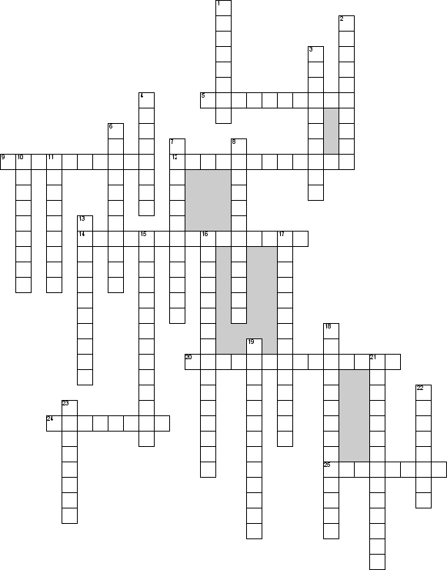

**Выполненное задания выслать на эл. почту преподавателя**

**13 сентября 2020 г., до 18-00**